浙江理工大学2015—2016学年第一学期
《模拟电子技术基础》期末试卷（B）卷
- 填空（2X19=38分）
1．在如图所示电路中， 已知V_{CC}＝12V，晶体管的β＝100，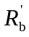＝100kΩ。
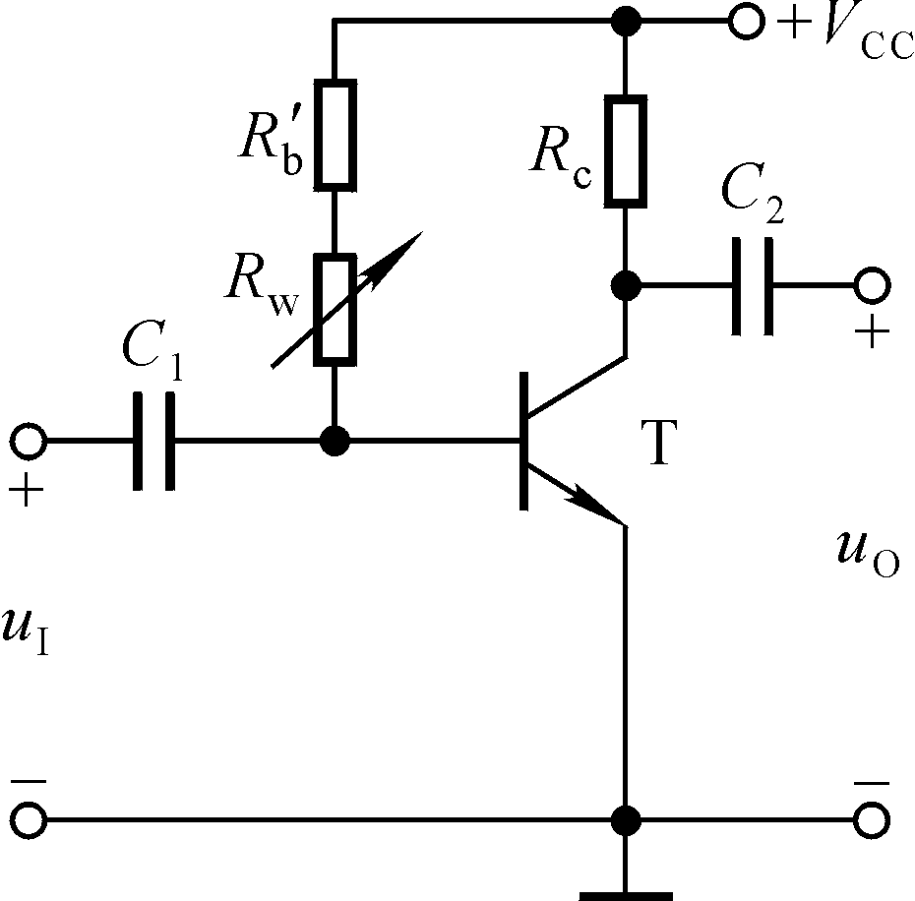 （1）当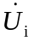＝0V时，测得U_{BEQ}＝0.7V，若要基极电流I_{BQ}＝20μA， 则 和R_{W}之和R_{b}＝ ≈ kΩ；而若测得U_{CEQ}＝6V，则R_{c}＝ ≈ kΩ。
（2）若测得输入电压有效值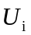=5mV时，输出电压有效值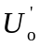＝0.6V， 则电压放大倍数
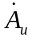＝ ≈ 。若负载电阻R_{L}值与R_{C}相等 ，则带上负载后输出电压有效值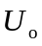＝ ＝ V。
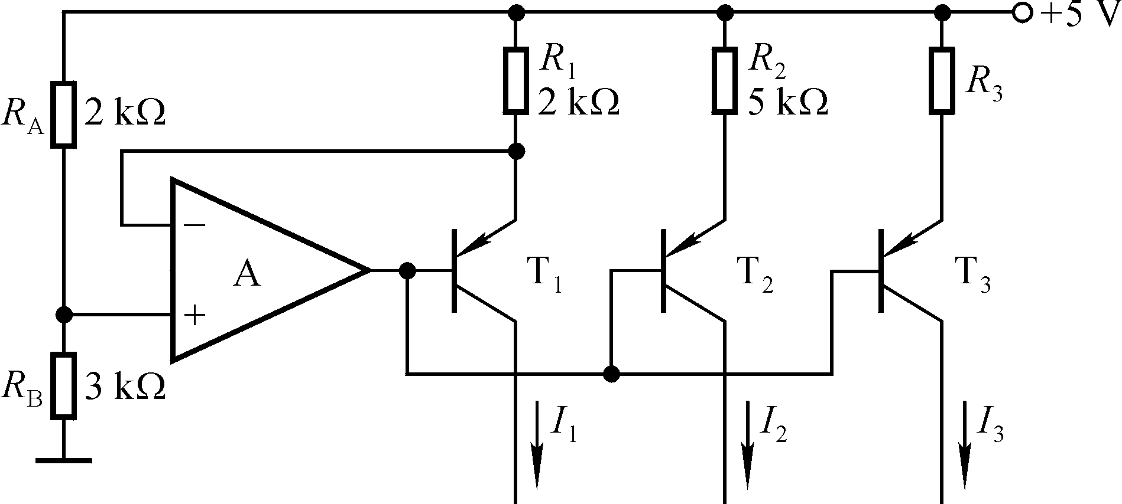
2．电路如图所示，T₁、T₂和T₃的特性完全相同，β>60填空：
（1）I₁≈ mA，I₂≈ mA；
（2）若I₃≈0.2mA，则R₃≈ kΩ。

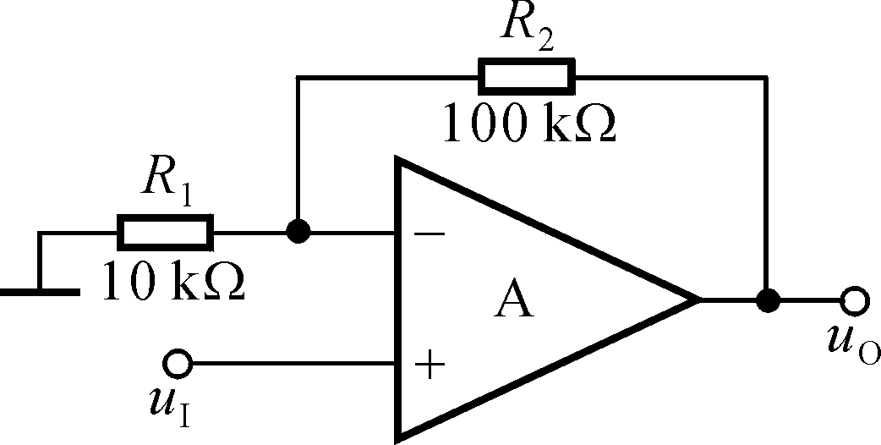3.电路如图所示，已知集成运放的开环差模增益和差模输入电阻均近于无穷大，最大输出电压幅值为±14V。填空：电路引入了 （填入反馈组态）交流负反馈，电路的输入电阻趋近于 ，电压放大倍数A_{uf}＝△u_{O}/△u_{I}≈ 。设 u_{I}＝1V，则u_{O}≈ V；若R₁开路，则u_{O}变为 V；若R₁短路，则u_{O}变为 V；若R₂开路，则u_{O}变为 V；若R₂短路，则u_{O}变为 V。

- 选择（2X6=12分）
- 设二极管的端电压为U，则二极管的电流方程是 。
A. I_{S}e^{U} B. 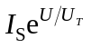 C. 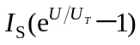
2．稳压管的稳压区是其工作在 。
A. 正向导通 B.反向截止 C.反向击穿
3．选用差分放大电路的原因是 。
A.克服温漂 B. 提高输入电阻 C.稳定放入倍数
4．用恒流源取代长尾式差分放大电路中的发射极电阻R_{e}，将使电路的 。
A.差模放大倍数数值增大 B.抑制共模信号能力增强 C.差模输入电阻增大
5．为增大电压放大倍数，集成运放的中间级多采用 。
A．共射放大电路 B. 共集放大电路 C．共基放大电路
6．当信号频率等于放大电路的f_{L} 或f_{H}时，放大倍数的值约下降到中频时的 。
A.0.5倍 B.0.7倍 C.0.9倍
- 分析计算（
1．电路如图P1.4所示，已知u_{i}＝5sinωt (V)，二极管导通电压U_{D}＝0.7V。试画出u_{i}与u_{O}的波形，并标出幅值。 （5分）

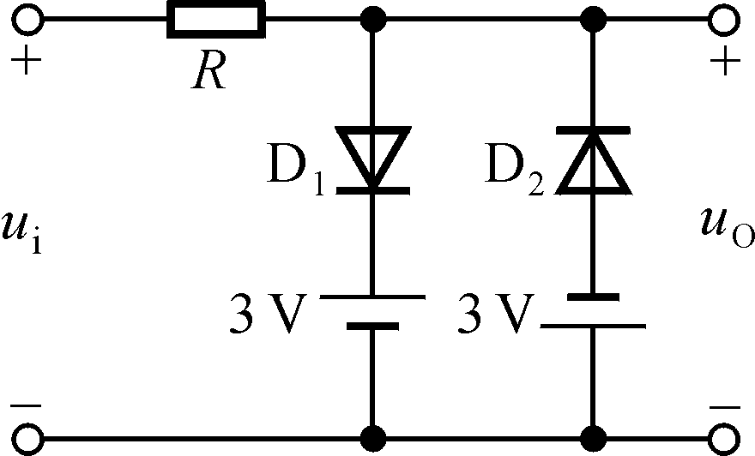

2．电路如图所示，晶体管的β＝100，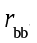=100Ω。
（1）求电路的Q点、、R_{i}和R_{o}；
（2）若电容C_{e}开路，则将引起电路的哪些动态参数发生变化？如何变化？（10分）
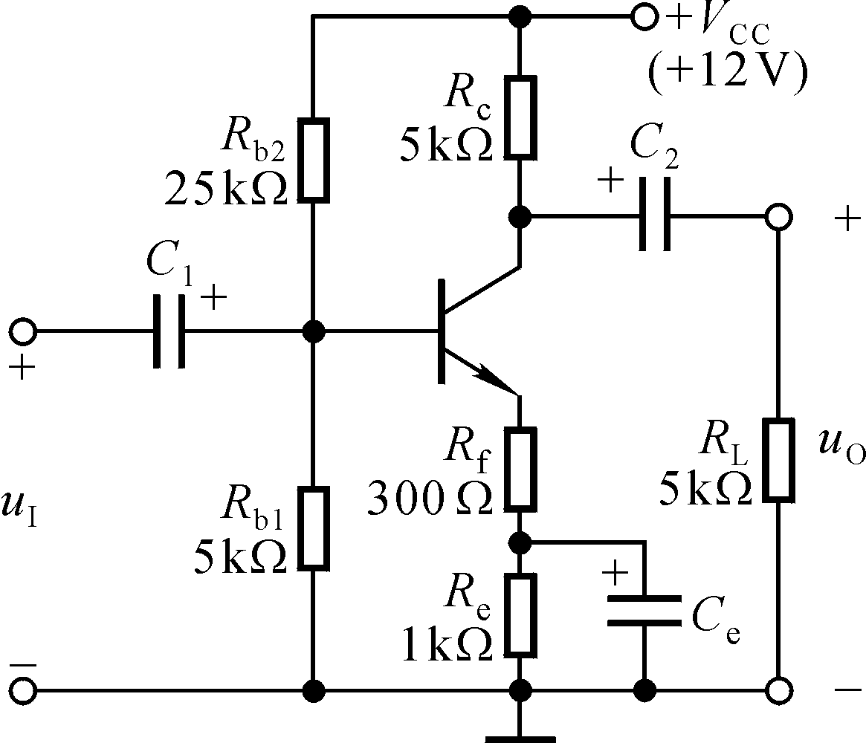
3．图所示电路参数理想对称，晶体管的β均为50，=100Ω，U_{BEQ}≈0.7。试计算R_{W}滑动端在中点时T₁管和T₂管的发射极静态电流I_{EQ}，以及动态参数A_{d}和R_{i}。（15分）
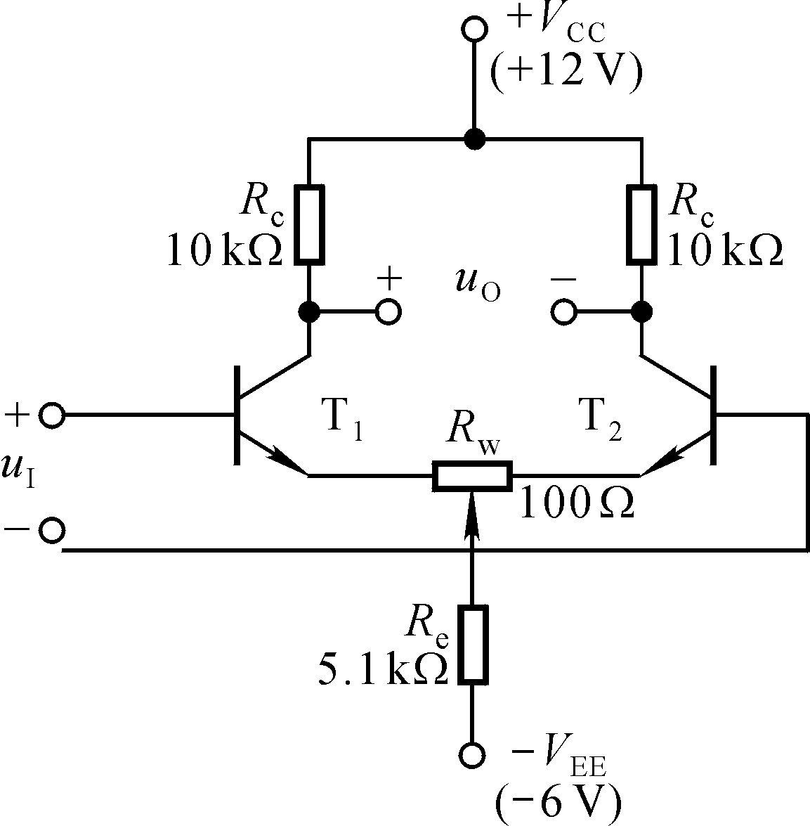

4．电路如图所示。已知：V_{CC}＝12V；晶体管的C_{μ}＝4pF，f_{T} = 50MHz，＝100Ω, β₀＝80。试求解：
（1）中频电压放大倍数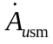；
（2）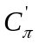；
（3）f_{H}和f_{L}；（10分）
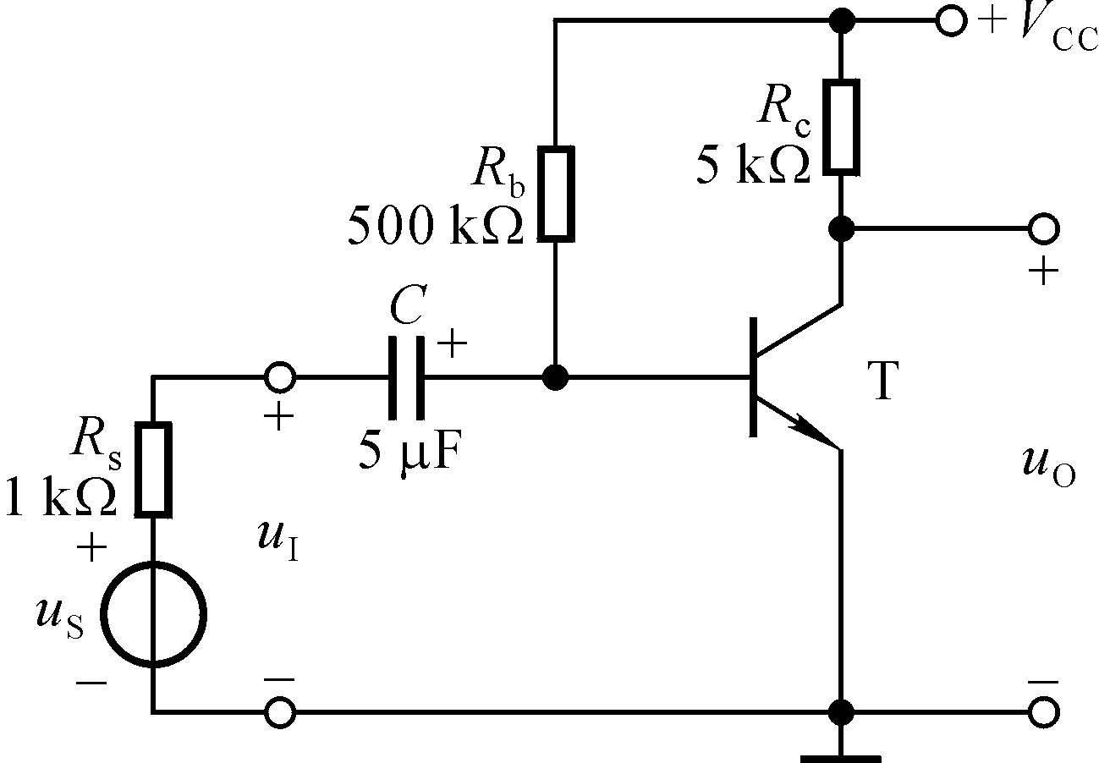

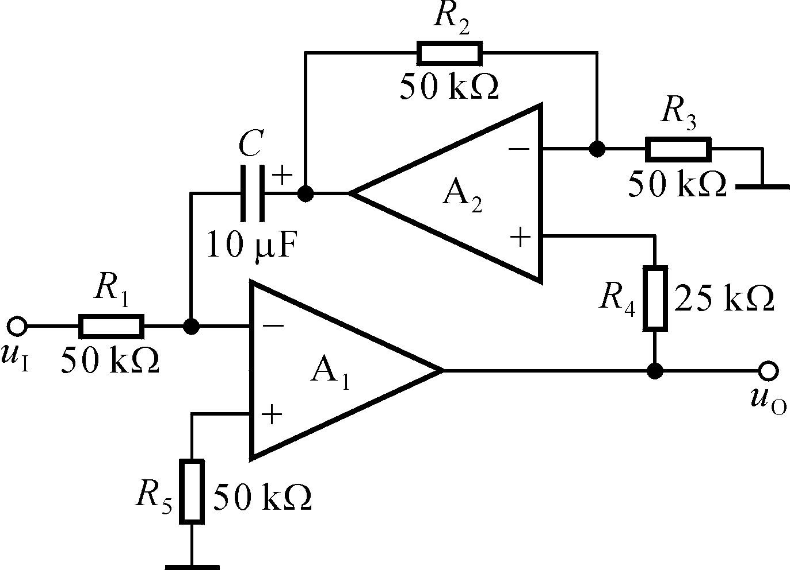
5．试求出图所示电路的运算关系。（5分）

6．电路如图所示，试求：
（1）输入电阻；
（2）比例系数。 （5分）

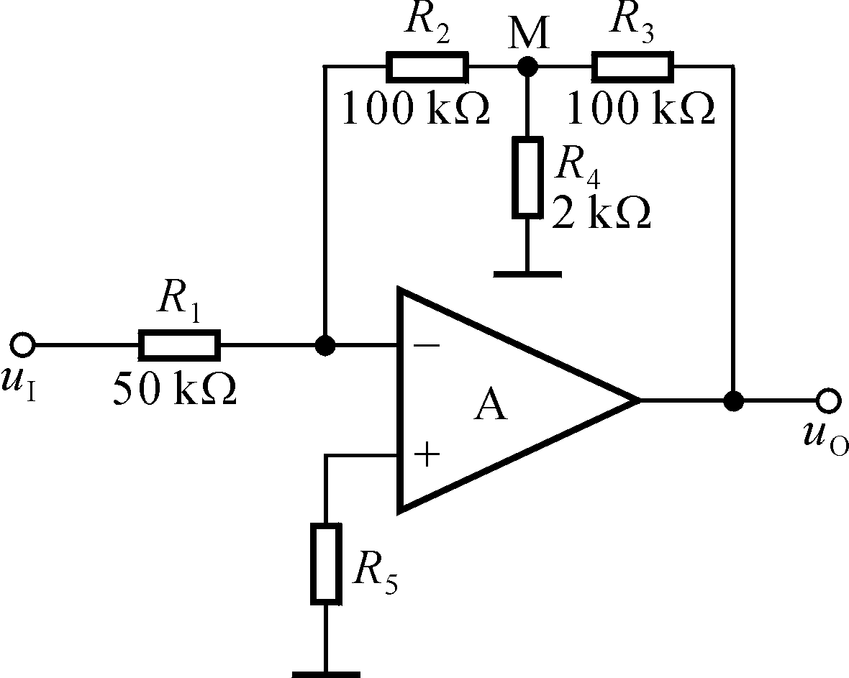

- 填空
1．（1） 。
（2）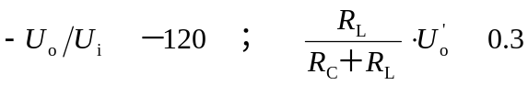 。
2．（1）1，0.4；（2）10。
3．电压串联负反馈，无穷大，11。11；1；14；14；1。
- CCABAB
- 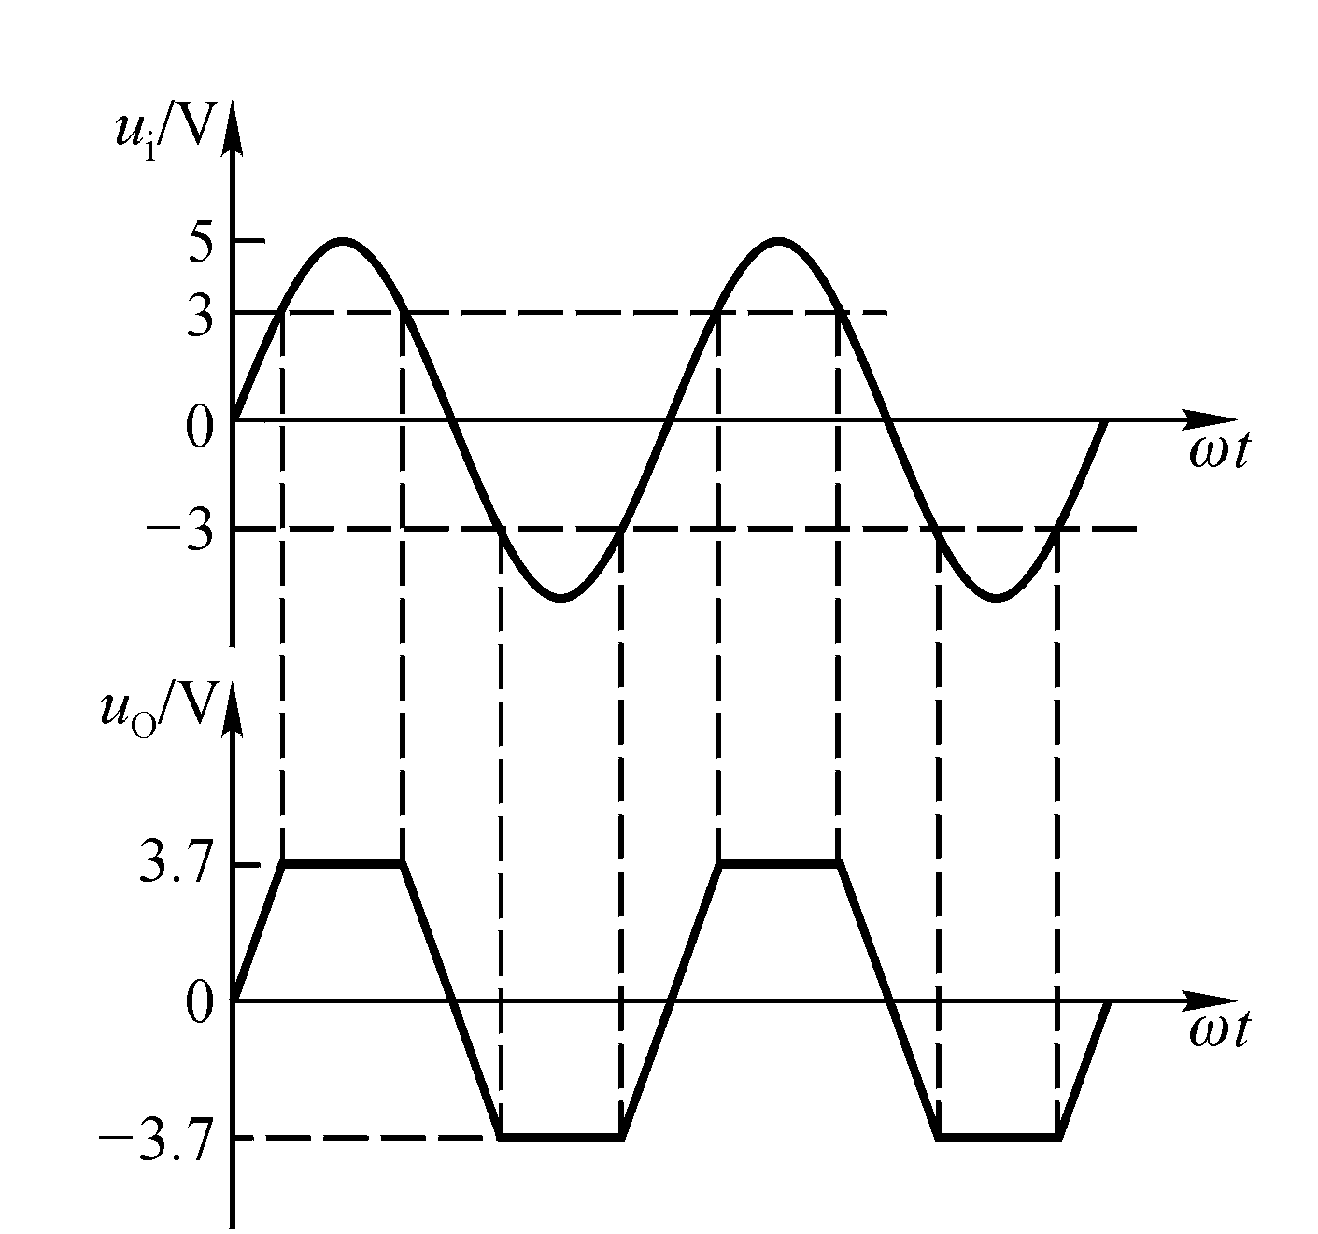1。
2．解：（1）静态分析：
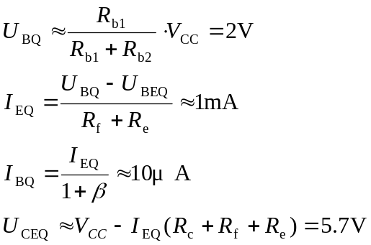
动态分析： 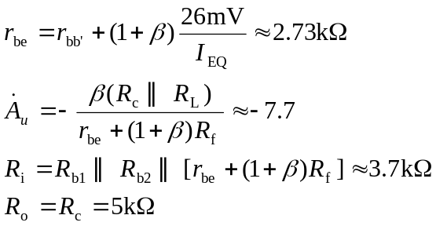

（2）R_{i}增大，R_{i}≈4.1kΩ；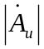减小，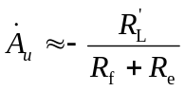≈－1.92。
3．解：R_{W}滑动端在中点时T₁管和T₂管的发射极静态电流分析如下：
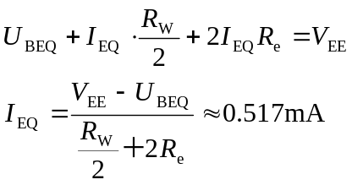
A_{d}和R_{i}分析如下：
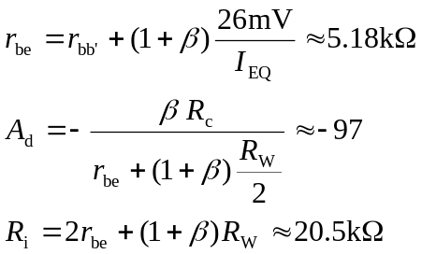

4．解：（1）静态及动态的分析估算：
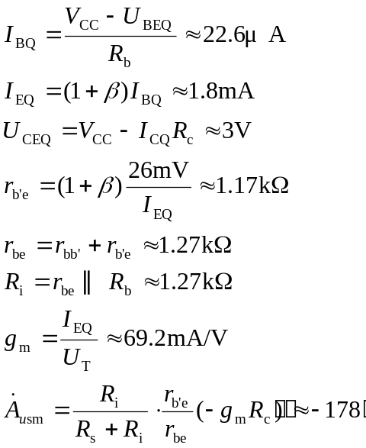

（2）估算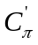：
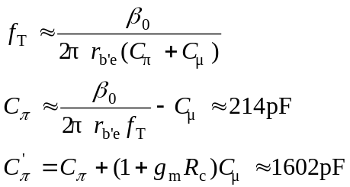

（3）求解上限、下限截止频率：
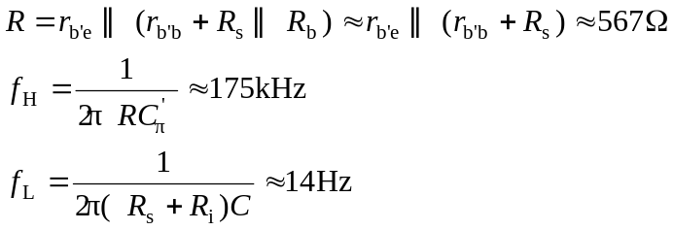
（4）在中频段的增益为
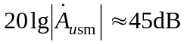
5． 解：设A₂的输出为u_{O2}。因为R₁的电流等于C的电流，又因为A₂组成以u_{O}为输入的同相比例运算电路，所以
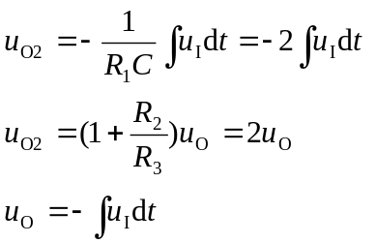
6．解：由图可知R_{i}＝50kΩ，u_{M}＝－2u_{I}。
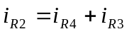
即 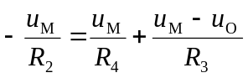
输出电压 